GUÍA DE PENSAMIENTO MATEMÁTICO
Nombre: | Curso: KINDER | Fecha: semana N°17
¿QUÉ APRENDEREMOS?

AMBITO: Interacción con el Medio Natural y Cultural
NÚCLEO: Pensamiento Matemático
Objetivo de Aprendizaje:
(1): Crear patrones sonoros, visuales, gestuales, corporales u otros, de dos o tres elementos.
(2): Experimentar con diversos objetos estableciendo relaciones al clasificar por dos o tres atributos a la vez (forma, color, tamaño, función, masa, materialidad, entre otros) y seriar por altura, ancho, longitud o capacidad para contener.
(6): Emplear los números para contar, identificar, cuantificar y comparar cantidades del 1 al 20.
Objetivos de la Semana:
- Completar la secuencia de patrones dibujando la figura que falta.
- Colorear según la secuencia de colores.
- Observar cada una de las figuras geométricas y dibuja tres figuras según su forma (2 de cada una).
- Crear un patrón dibujando dos elementos a elección.
- Observar cada una de las figuras geométricas y dibuja tres figuras según su forma (2 de cada una).
- Colorear las estrellas según su tamaño y color.
- Completar la tabla numérica con los números que faltan.
- Colorear los cuadros según indica cada número.
- Graficar el número en cada frasco según la cantidad de elementos que se encuentran.
Objetivo Transversal:(9): Cuidar su bienestar personal, llevando a cabo sus prácticas de higiene, alimentación y vestuario, con independencia y progresiva responsabilidad.

¿Qué necesito saber?

QUÉ ESTAMOS APRENDIENDO DE NUESTRAS GUIAS?

Para trabajar con mi guía necesito:
- Estar en un ambiente tranquilo.
- Lavarme las manos.
- Estar en compañía de un adulto.
- Contar con muchas ganas para responder.

ITEM 1: CREAR PATRONES.
- Completar la secuencia de patrones dibujando la figura que falta.
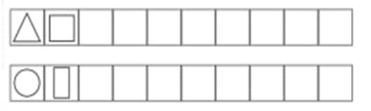
- Colorear según la secuencia de colores.
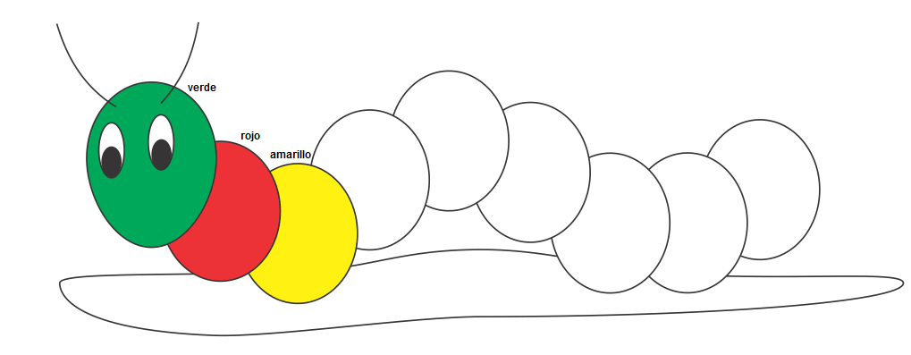
- Crear un patrón dibujando dos elementos a elección.

ITEM 3: CLASIFICACIÓN.
- Observar cada una de las figuras geométricas y dibuja tres figuras según su forma (2 de cada una).
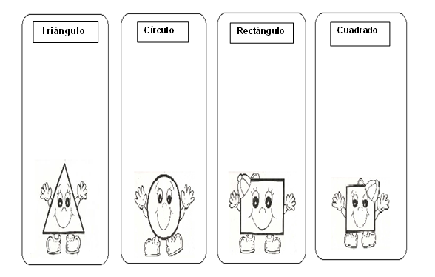

- Colorear las estrellas según su tamaño y color.
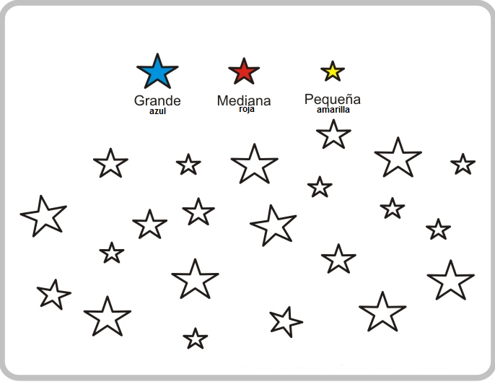

ITEM 3. EMPLEAR LOS NÚMEROS.
- Completar la tabla numérica con los números que faltan.
1 |  |  | 3 |  | 5 | 6
 | 11 |  |  | 14 |  |  | 18 |  | 20

- Colorear los cuadros según indica cada número.
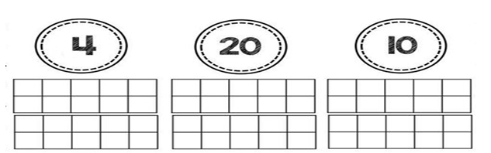
Graficar el número en cada frasco según la cantidad de elementos que se encuentran.

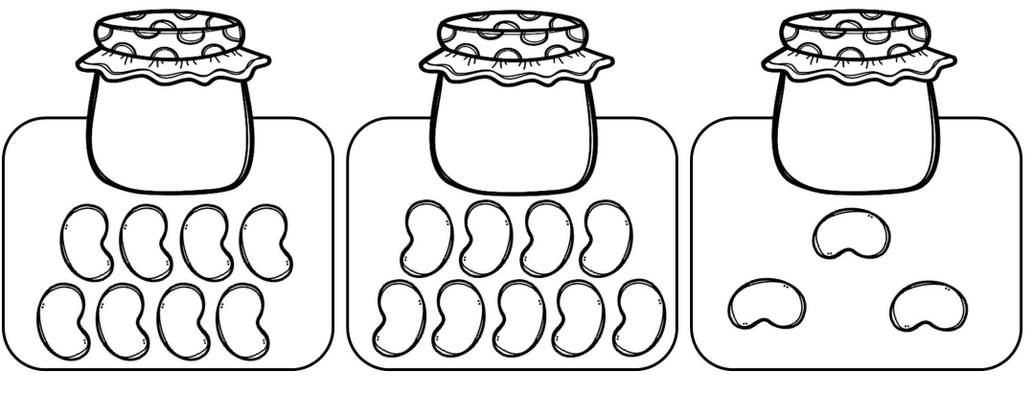

TICKET DE SALIDA

La siguiente actividad tiene como objetivo conocer cuánto aprendiste.

-Contar los elementos que hay en el recuadro y encierra en un círculo el número correspondiente.

-Completar la secuencia dibujando los elementos que faltan.

-Colorear las estrellas grandes de color amarillo.

